Motormed Viva2 von Reck
Motormed Viva2 von Reck.
Date de livraison 25.07.2014
Peut utilisé, parce-que la femme étaient souvent à l’hôpital long séjour.

Prix neuve 4000€.
Prix de vente 2500€ ( à disc ).
Contact zieglerben@tango.lu
ou
Ziegler Ben
8, an der Laach
L-8368 HAGEN
GSM: 691397293
691397292

Wurde am 25.07.2014 geliefert.
Wenig benutzt, da die Frau oft für
lange Zeit im Krankenhaus war.

Neupreis liegt bei 4000€.
Verkaufspreis 2500€ ( Verhandelbar).
Kontakt zieglerben@tango.lu
Oder
Ziegler Ben
8, an der Laach
L-8368 HAGEN
GSM: 691397293
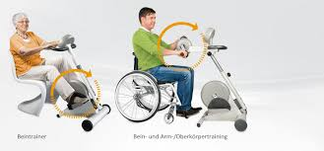
691397292
